ГКОУ РД «Караузекская СОШ»
ЦОДОУ ЗОЖ
Школьная газета
«Радуга»
Выпуск № 3
Ноябрь – 2020

Читайте в номере:
Футбол памяти Гаджи Хетурова
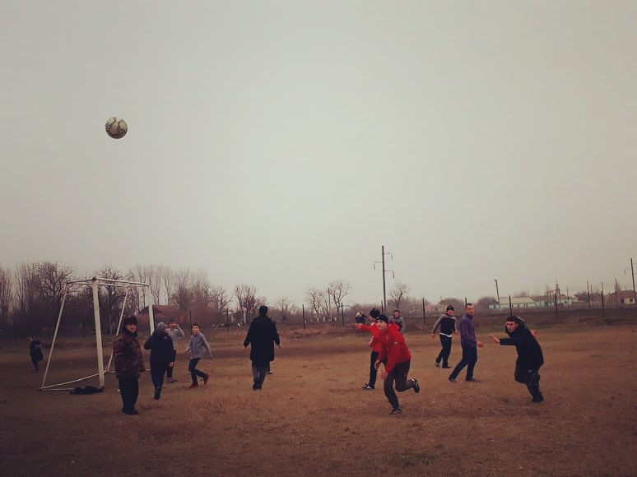
Мероприятия, посвященные Всемирному дню памяти жертв дорожно-транспортных происшествий
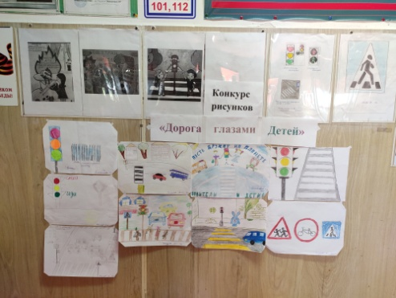
Всероссийская неделя
«Живой классики»
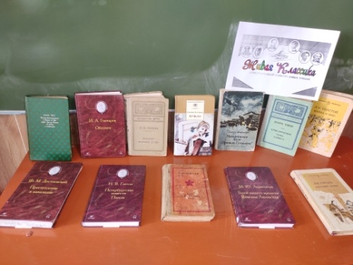

Футбол памяти Гаджи Хетурова

Республиканский форум «Я, ты, он, она – вместе целая страна!»
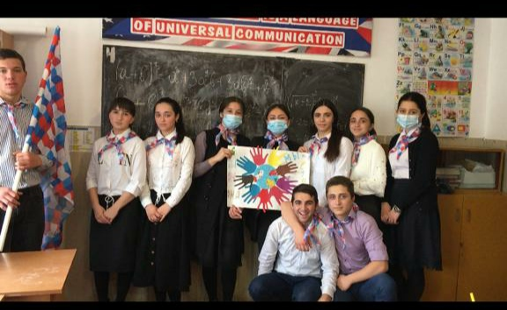
Мероприятия ко дню Матери «Святость материнства»
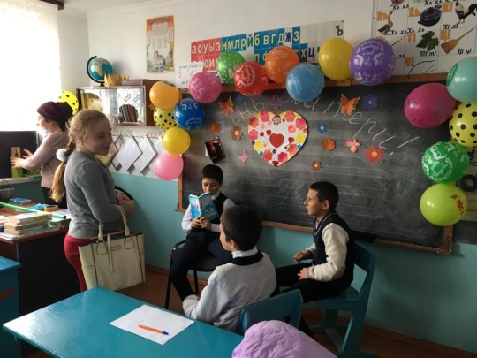

Международный день отказа от курения «Скажи нет»
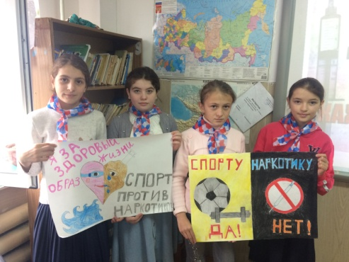

Мероприятия, посвященные Всемирному дню памяти жертв дорожно-транспортных происшествий
В соответствии с Планом мероприятий по реализации регионального проекта Республики Дагестан «Безопасность дорожного движения на 2020 год» в ГКОУ РД «Караузекская СОШ» с 13 по 20 ноября 2020 г были проведены мероприятия, с целью усиления мер по профилактике детского дорожно - транспортного травматизма и предупреждения несчастных случаев. В школе были проведены следующие мероприятия:
- Викторина в 7 классе «Безопасная дорога в школу»
- Всероссийская акция «Дорога в школу»
- Конкурс рисунков «Дорога глазами детей» - провела учитель ИЗО – Магомедова Н.М.
Также руководитель ОБЖ Дибиров А.М. провел беседу с учащимися 10-11 классов, в ходе беседы затронул случай произошедший 7 октября 2020г.

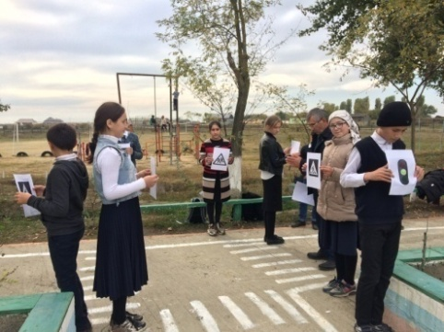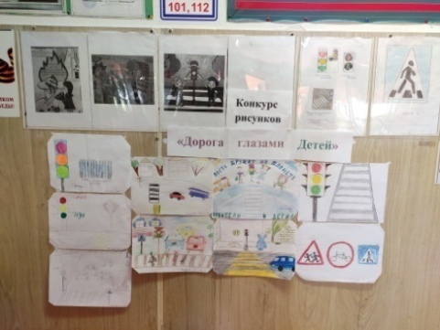
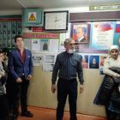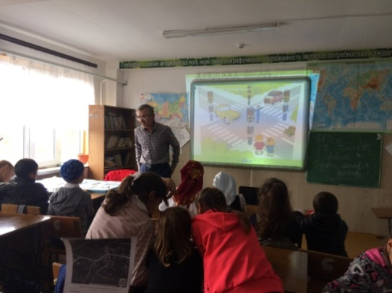

Всероссийская неделя «Живой классики»
С 18 по 23 ноября 2020г. в кабине русского языка ГКОУ РД «Караузекская СОШ» было проведено мероприятие, приуроченное к Всероссийской неделе «Живой классики».
Цель акции: повышение интереса к данному конкурсу, ознакомление с условиями участия в соревновательных мероприятиях.
На встрече с учащимися была представлена презентация Всероссийского конкурса юных чтецов.
«Живая классика» (описание конкурса, как принимать участие), рекомендации по выбору литературы. Было проведено методическое объединение на кафедре русского языка и литературы, на котором учителя ознакомились с положением по данному конкурсу, разработали план организации классного и школьного этапов.
Конкурс «Живую классику» провела педагог-библиотекарь Хетурова Асият Магомедовна.
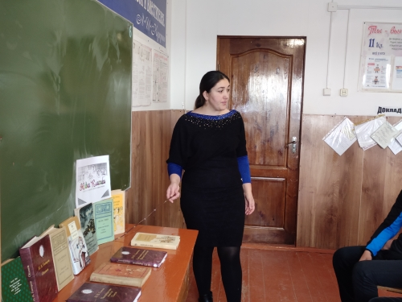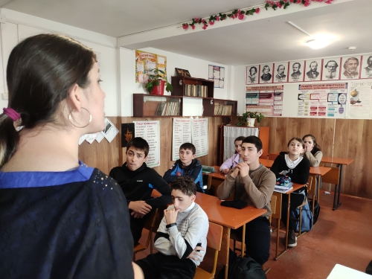
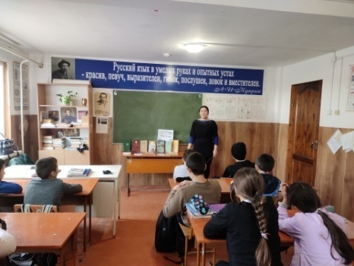

Республиканский форум «Я, ты, он, она – вместе целая страна!»
В ноябре 2020г. учащиеся 10-11 классов ГКОУ РД «Караузекская СОШ» приняли участие в форуме «Я, ты, он, она – вместе целая страна!». В форуме были разные конкурсы, где надо было за минут 10-15 выполнить задание, снять на видео и отправить в группу «РДШДагестана» Вконтакте. За участие нашей команде был вручен сертификат «Миротворец».
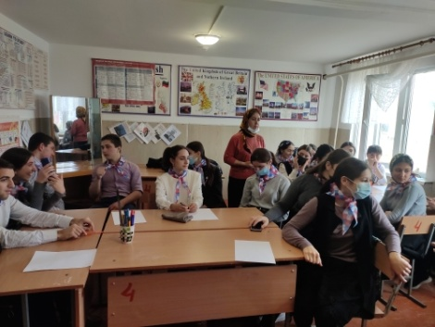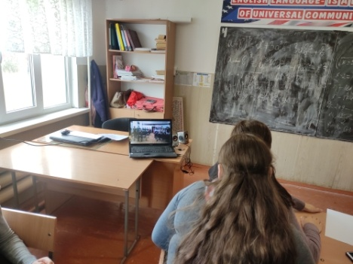

Мероприятия ко дню Матери «Святость материнства»
С 23 по 28 ноября 2020г. в ГКОУ РД «Караузекская СОШ» были проведены внеклассные мероприятия ко дню Матери «Святость материнства» во всех классах.
Учащиеся показали интересные номера, прочитали стихотворения, показали сценки, провели интересные игры. По завершении мероприятий были организованы совместные чаепития.
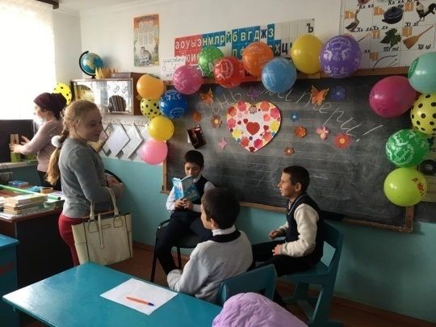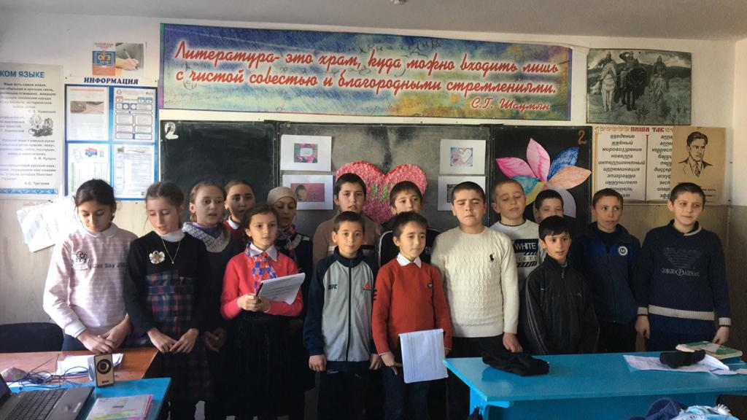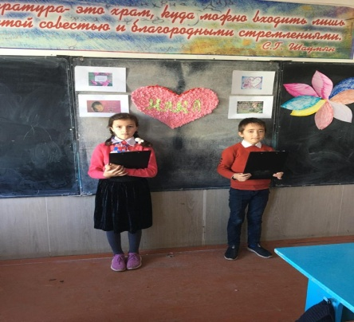

Международный день отказа от курения «Скажи, нет»
21 ноября 2020 г. в ГКОУ РД «Караузекская СОШ» было проведено внеклассное мероприятие на тему «Я за здоровый образ жизни»
В этой акции приняли участие учащиеся 5-7 классов. Зам. по ВР – Нажмудинова З.А. и Ст.вожатая – Магомедова Н.М. – провели открытый урок на тему: «Курение – ЗЛО». Учащиеся 6 класса нарисовали плакаты.
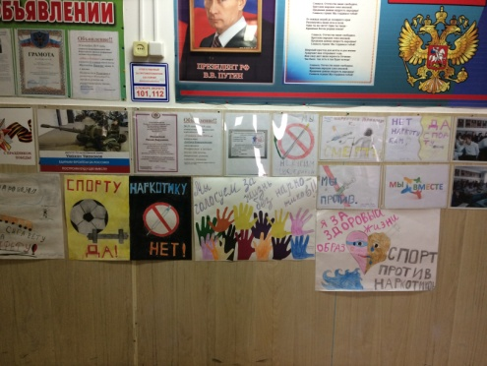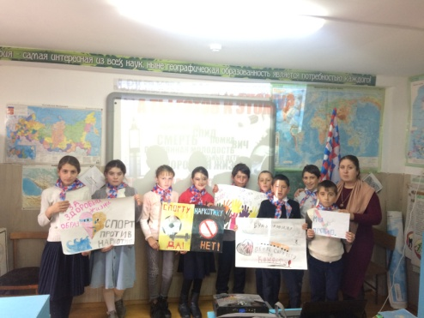

Электронная почта редактора газеты - NAZHMUDINOVA2018@BK.RU
Главный редактор: Зам. директора по ВВР Нажмудинова З.А.

